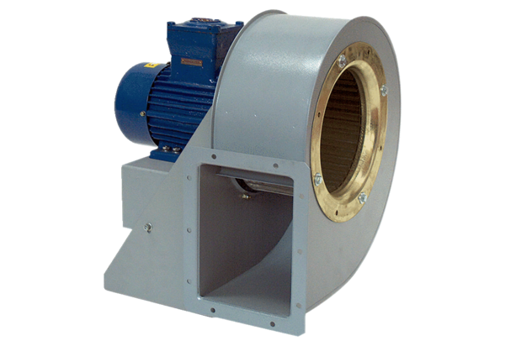Центробежный вентилятор GRM HD 40/8 ExКомплект поставки: 1 штукАссортимент: C
Номер артикула: 0073.0416Изготовитель: MAICO

